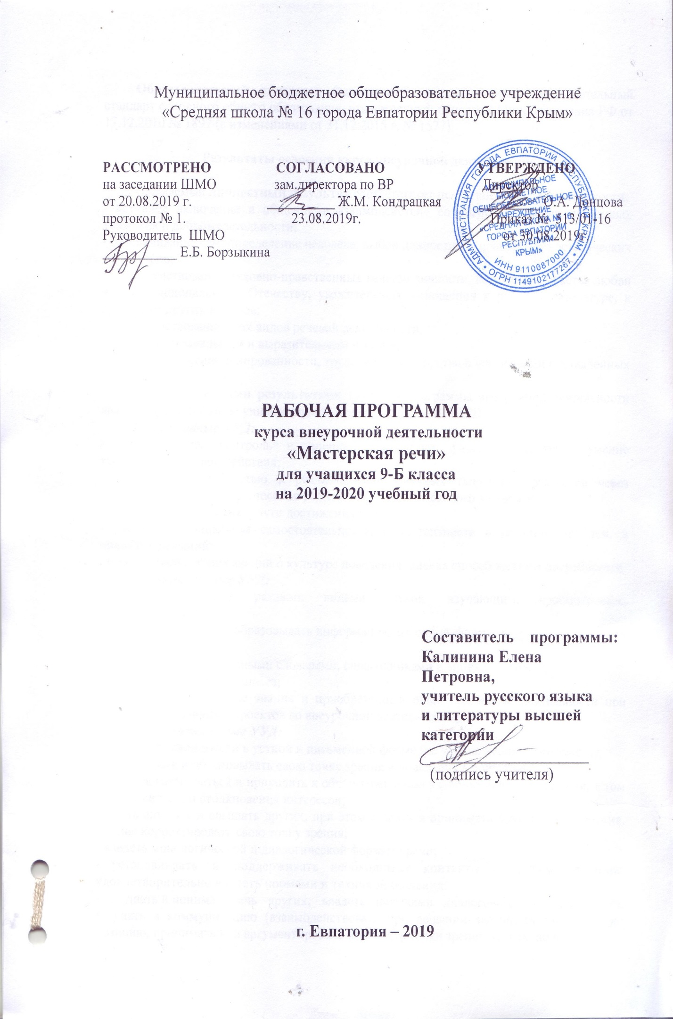
Муниципальное бюджетное общеобразовательное учреждение
«Средняя школа № 16 города Евпатории Республики Крым»

РАССМОТРЕНО СОГЛАСОВАНО УТВЕРЖДЕНО
на заседании ШМО зам.директора по ВР Директор
от 20.08.2019 г. __________ Ж.М. Кондрацкая _________ О.А. Донцова
протокол № 1. 23.08.2019г. Приказ № 513/01-16 Руководитель ШМО от 30.08.2019г.
___________ Е.Б. Борзыкина

РАБОЧАЯ ПРОГРАММА
курса внеурочной деятельности
«Мастерская речи»
для учащихся 9-Б класса
на 2019-2020 учебный год

Составитель программы:
Калинина Елена
Петровна,
учитель русского языка
и литературы высшей категории
____________________
(подпись учителя)

г. Евпатория – 2019

Образовательный стандарт: Федеральный государственный образовательный стандарт основного общего образования, утвержденный приказом Минобразования РФ от 17.12.2010 № 1897 (с изменениями от 31.12.2015 г. № 1577).
Результаты освоения курса внеурочной деятельности
Ожидаемый личностный результат соответствует целям внеурочной деятельности:
- активное включение в общение и взаимодействие со сверстниками на принципах уважения и доброжелательности;
- обеспечивание самоопределение человека, выбор ценностных, нравственно-эстетических ориентиров;
- совершенствование духовно-нравственных качеств личности, воспитание чувства любви к многонациональному Отечеству, уважительного отношения к русской литературе, к культурам других народов;
- совершенствование всех видов речевой деятельности;
- овладение правильным и выразительным чтением;
- проявление дисциплинированности, трудолюбия и упорства в достижении поставленных целей.
Метапредметными результатами изучения программы внеурочной деятельности является формирование универсальных учебных действий (УУД).
Регулятивные УУД:
- планирование, контроль и оценка собственных учебных действий, умение корректировать свои действия;
- овладение способностью к реализации собственных творческих замыслов через понимание целей, выбор способов решения проблем поискового характера;
- анализировать условия и пути достижения цели;
- учебная и социальная самостоятельность; компетентность в решении проблем, в принятии решений;
- приобретение общих знаний о культуре поведения, оценка способностей и потребностей.
Познавательные УУД:
- уметь пользоваться разными видами чтения: изучающим, просмотровым, ознакомительным;
- перерабатывать и преобразовывать информацию из одной формы в другую (составлять план, таблицу, схему);
- уметь пользоваться разными словарями, справочниками и энциклопедиями;
- использовать анализ и синтез;
- применять полученные знания и приобретенный опыт творческой деятельности при реализации различных проектов во внеурочной деятельности.
Коммуникативные УУД:
- оформлять свои мысли в устной и письменной форме (на уровне небольшого текста);
- высказывать и обосновывать свою точку зрения и поведения в обществе;
- уметь договариваться и приходить к общему решению в совместной деятельности, в том числе в ситуации столкновения интересов;
- уметь слушать и слышать других, при этом стараться принимать другую точку зрения, умение корректировать свою точку зрения;
- владеть монологической и диалогической формами речи;
- устанавливать и поддерживать необходимые контакты с другими людьми; удовлетворительно владеть нормами и техникой общения;
- слушать и понимать речь других; владеть навыками диалогового общения; уметь вступать в коммуникацию (взаимодействовать при решении задачи, отстаивать свою позицию, принимать или аргументировано отклонять точки зрения других людей).
В результате освоения программы занятий внеурочной деятельности «Юные дарования» формируются следующие предметные умения:
Ученик научится на необходимом (базовом) уровне:
- самостоятельно учитывать выделенные учителем ориентиры действия в незнакомом материале;
- воспринимать различные мнения и обосновывать свою собственную позицию;
- осуществлять поиск информации в соответствии с исследовательской задачей с применением ресурсов библиотек и сети Интернет;
- правильно понимать художественный текст и давать его анализ, подбирать произведения для чтения;
- сопоставлять ранее изученные произведения, проводить параллель между ними;
- выразительно читать различные жанры литературы, соблюдая при этом правильную интонацию;
- определять актуальность произведений для читателей разных поколений и вступать в диалог с другими читателями.
Ученик получит возможность на повышенном уровне:
- сформировать позитивные отношения к основным ценностям нашего общества и к социальной реальности;
- перенять чувство переживания, преодолеть негативные черты своей личности: застенчивости, неуверенности в себе, боязни ошибиться, замкнутости, неверия в свои силы;
- развить способность к разработке нескольких вариантов решений, к поиску нестандартных решений, поиску и осуществлению наиболее приемлемого решения;
- усовершенствовать технику чтения и приобретет устойчивый навык осмысленного чтения, получит возможность приобрести навык рефлексивного чтения;
- овладеть основными стратегиями чтения художественных и других видов текстов;
- овладеет продуктивным (смысловым) чтением как средством осуществления своих дальнейших планов: продолжения образования и самообразования, осознанного планирования своего актуального и перспективного круга чтения, в том числе досугового, подготовки к трудовой и социальной деятельности.

СОДЕРЖАНИЕ КУРСА ВНЕУРОЧНОЙ ДЕЯТЕЛЬНОСТИ
- РЕЧЬ (3 ч.)
Введение в курс речи. Для чего людям нужна речь. Красота и богатство русского языка. Общее понятие о культуре речи. Основные качества речи: правильность, точность, богатство.
Выразительность речи. Интонация: сила, темп, тембр, мелодика речи. Монолог и диалог. Умение самостоятельно подготовиться к выразительному чтению произведения. Почему не всегда совпадает звучание и написание слова.

- СЛОВО. СРЕДСТВА ХУДОЖЕСТВЕННОЙ ВЫРАЗИТЕЛЬНОСТИ (ТРОПЫ) И СТИЛИСТИЧЕСКИЕ ФИГУРЫ РЕЧИ (12 ч.)
Слово. Его значение. Слова нейтральные и эмоционально окрашенные. Изобразительно - выразительные средства языка и стилистический фигуры. Что такое стилистические фигуры речи?
Анафора и эпифора. Антитеза. Градация. Инверсия. Риторические вопросы и обращения. Что такое тропы? Аллегория. Гипербола и литота. Метафора. Олицетворение. Сравнение. Метонимия. Эпитет. Использование в речи стилистических фигур и троп. Звуковые повторы в речи. Однозначные и многозначные слова. Прямое и переносное значение слова. Богатство русского языка. Омонимы. Синонимы. Антонимы.
Исконно-русские и заимствованные слова. Устаревшие слова. Крылатые слова и выражения. Общеупотребительные слова. Профессионализмы. Диалектизмы. Типы лингвистических словарей русского языка. Создание сочинения-миниатюры по определенной теме с использованием заданных тропов.

- ТЕКСТ (2 ч.)
Текст и его признаки.. Главное в тексте: идея, основная мысль. Использование плана. Лексические средства связи предложений в тексте. Основы выразительного чтения. Разделение информации на главную и второстепенную, исключение несущественной и второстепенной информации. Анализ текста. Устный пересказ по составленному плану.
Рассказ В. Белова «Последняя синичка». Тайны письма. Анализ текста.

- СТИЛИ РЕЧИ (3 ч.)
Когда и где используют разговорный стиль? Составление диалогов. Знаки препинания при диалоге. Как пунктуационные знаки помогают передавать смысл высказывания.
Функциональные стили речи. Научный стиль. Художественный стиль. Особенности разговорного стиля речи. Официально-деловой стиль речи. Особенности разговорного стиля речи. Официально-деловой стиль речи.

- ТИПЫ РЕЧИ (6 ч.)
Как различают типы речи? Повествовать – значит рассказывать. Анализ текста. Описание как тип речи. Как описать предмет? Как описать животное?
Анализ текстов-описаний. Пересказ текста на основе его анализа. Обучение устной речи. Подготовка к изложению по тексту Н. И. Сладкова «Волшебная полочка». Особенности строения типа речи описание. Словесные пейзажные зарисовки.
Тип речи рассуждение и его структура. Особенности строения типа речи рассуждение. Рассуждать – значит доказывать. Понятие текста-рассуждения. Анализ текста-рассуждения. Тезис. Доказательство. Вывод. Обучению рассуждению. Подготовка к сочинению-рассуждению на свободную тему.
- СЛОВАРИ РУССКОГО ЯЗЫКА (3 ч.)
Лексическое значение слова. Способы определения лексического значения слова. Типология словарей. Макроструктура словаря. Микроструктура словаря. Наш помощник – толковый словарь. Для чего нужны синонимы и антонимы.
Фразеологический словарь. Орфографические и орфоэпические словари.
5.ЭТИКЕТ И РЕЧЬ. РЕЧЕВОЙ ЭТИКЕТ (5 ч.)
Подчинение этикета правилам общества. Условность этикетных знаков. Умение понимать и уважать чужие обычаи. Связь этикета и речи. Единство общих правил поведения и правил речевого поведения.
Речевой этикет, как средство, регулирующее правила речевого поведения. Этикет внешнего вида. Речевой этикет – неотъемлемый элемент вежливости. Правила речевого этикета. Формулы речевого этикета.
Невербальный средства общения. Значения мимики и жестикуляции при общении. Поведение человека и культура общения.

Тематическое планирование

№ раздела и темы | Наименование разделов и тем | Кол-во часов
1 | Речь | 3
2 | Слово. Средства художественной выразительности (тропы) и стилистические фигуры речи. | 12
3 | Текст | 2
4 | Стили речи | 3
5 | Типы речи | 6
6 | Словари русского языка | 3
7 | Этикет и речь. Речевой этикет | 5
 | Всего: | 34

Календарно-тематическое планирование

№ п/п |  | Дата |  | Тема урока
план | факт | план | факт
- Речь (3 ч.)
1. |  |  |  | Общее понятие о культуре речи. Основные качества речи: правильность, точность, богатство. Выразительность речи.
2. |  |  |  | Интонация: сила, темп, тембр, мелодика речи.
3. |  |  |  | Монолог и диалог. Умение самостоятельно подготовиться к выразительному чтению произведения.
2.Слово. Средства художественной выразительности (тропы) и стилистические фигуры речи. (12 ч.)
4 |  |  |  | Что такое стилистические фигуры речи? Анафора и эпифора.
5 |  |  |  | Антитеза. Градация.
6 |  |  |  | Риторические вопросы и обращения.
7 |  |  |  | Что такое тропы? Аллегория. Гипербола и литота.
8 |  |  |  | Метафора. Олицетворение.
9 |  |  |  | Сравнение. Метонимия.
10 |  |  |  | Эпитет. Инверсия.
11 |  |  |  | Использование в речи стилистических фигур и тропов. Звуковые повторы в речи.
12 |  |  |  | Сравнение. Метонимия.
13 |  |  |  | Однозначные и многозначные слова. Прямое и переносное значение слова.
14 |  |  |  | Богатство русского языка. Омонимы. Синонимы. Антонимы.
15 |  |  |  | Крылатые слова и выражения. Общеупотребительные слова.
- Текст (2 ч.)
16 |  |  |  | Текст и его признаки.
17 |  |  |  | Главное в тексте: идея, основная мысль.
- Стили речи (3 ч.)
18 |  |  |  | Функциональные стили речи.
19 |  |  |  | Научный стиль.
20 |  |  |  | Художественный стиль.
- Типы речи (6 ч.)
21 |  |  |  | Как различают типы речи?
22 |  |  |  | Повествовать – значит рассказывать.
23 |  |  |  | Тип речи описание и его структура. Анализ текстов-описаний.
24 |  |  |  | Словесные пейзажные зарисовки. Описание природы, средства описания.
25 |  |  |  | Особенности строения типа речи рассуждение.
26 |  |  |  | Рассуждать – значит доказывать. Понятие текста-рассуждения. Анализ текста-рассуждения. Тезис. Доказательство. Вывод.
- Словари русского языка (3 ч.)
27 |  |  |  | Лексическое значение слова. Способы определения лексического значения слова. Типология словарей.
28 |  |  |  | Фразеологический словарь.
29 |  |  |  | Орфографические и орфоэпические словари.
- Этикет и речь. Речевой этикет (5 ч.)
30 |  |  |  | Подчинение этикета правилам общества. Условность этикетных знаков.
31 |  |  |  | Связь этикета и речи.
32 |  |  |  | Формулы речевого этикета.
33 |  |  |  | Невербальный средства общения. Значения мимики и жестикуляции при общении.
34 |  |  |  | Поведение человека и культура общения.

